|  |  |
| --- | --- |
| Gerb-BMSTU_01 | **Московский государственный технический университет**  **Факультет ИУ «Информатика и системы управления»**  **Кафедра ИУ-1 «Системы автоматического управления»** |

**ОТЧЕТ**

**по лабораторной работе №2**

**«Модифицированные ПИД-регуляторы»**

**по дисциплине**

**«Основы теории управления»**

|  |  |
| --- | --- |
| **Выполнили:** | **Мочульский С.А.**  **Бубелов Ф.Р.**  **Фигурнов М.В.** |
| **Группа:** | **ПС4-62** |
|  |  |
| **Проверил:** | **Замараев И.В.** |

|  |  |
| --- | --- |
| **Работа выполнена:** | **09/03/2025** |
| **Отчет сдан:** | **09/03/2025** |
| **Оценка:** |  |

**Цель работы**

Исследование методов построения систем регулирования с различными видами ПИД-регулятора.

**Общий порядок выполнения лабораторной работы**

1. Построение модели системы с ПИД-регулятором.
2. Использование исходного графика системы в качестве эталона.
3. Создание схемы ПИ-Д регулятора путём переноса дифференцирующего звена в контур обратной связи.
4. Реализация схемы И-ПД регулятора за счёт перемещения дифференцирующего и пропорционального звеньев в цепь обратной связи.
5. Сравнение характеристик модифицированных систем с эталонной (исходной) моделью по графикам переходных процессов.
6. Анализ влияния коэффициентов регуляторов на динамику системы. Определение оптимальных параметров методом пошагового подбора и оценки переходных процессов при начальной неопределённости.

**Теоретическая часть**

**Основы ПИД-регулирования**

Пропорционально-интегрально-дифференциальный (ПИД) регулятор — ключевой элемент систем автоматического управления, предназначенный для минимизации ошибки слежения между заданным и текущим состоянием объекта. Его работа основана на трёх составляющих:

* **Пропорциональная (P)** — обеспечивает быструю реакцию на отклонение, но может вызывать статическую ошибку.
* **Интегральная (I)** — устраняет статическую ошибку за счёт накопления отклонений во времени.
* **Дифференциальная (D)** — улучшает устойчивость системы, снижая перерегулирование и колебательность.

В классическом ПИД-регуляторе все три компонента вычисляются по ошибке слежения, что может приводить к избыточной чувствительности к шумам и сложностям в настройке.

В этой лабораторной работе мы рассмотрим 2 модификации ПИД-регуляторов.

**ПИ-Д регулятор:**  
 дифференциальная составляющая (D) подключается не по ошибке, а к цепи обратной связи. Это снижает влияние шумов на дифференцирующее звено, улучшая устойчивость системы. Однако пропорциональная (P) и интегральная (I) составляющие остаются в прямом канале, сохраняя быстроту реакции.

**И-ПД регулятор:**  
в обратную связь переносятся как дифференциальная (D), так и пропорциональная (P) составляющие. Интегральная (I) остаётся в прямом канале. Такая конфигурация минимизирует влияние возмущений на управление, но может увеличить время переходного процесса.

**ПИД-регулятор.**

Берем за эталонную схему системы ПИД-регулятора, у которого коэффициенты:

Kp = 1, Ki = 1, Kd = 1

Схема изображена на Рисунок 1.

**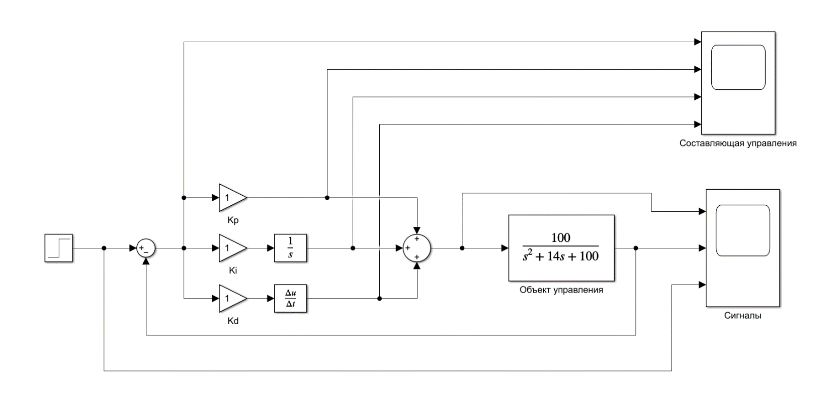**В результате были получены графики зависимости амплитуды сигналов (Рисунок 2) и их составляющих от времени (Рисунок 3).

Рисунок 1 ПИД-регулятор в Simulink

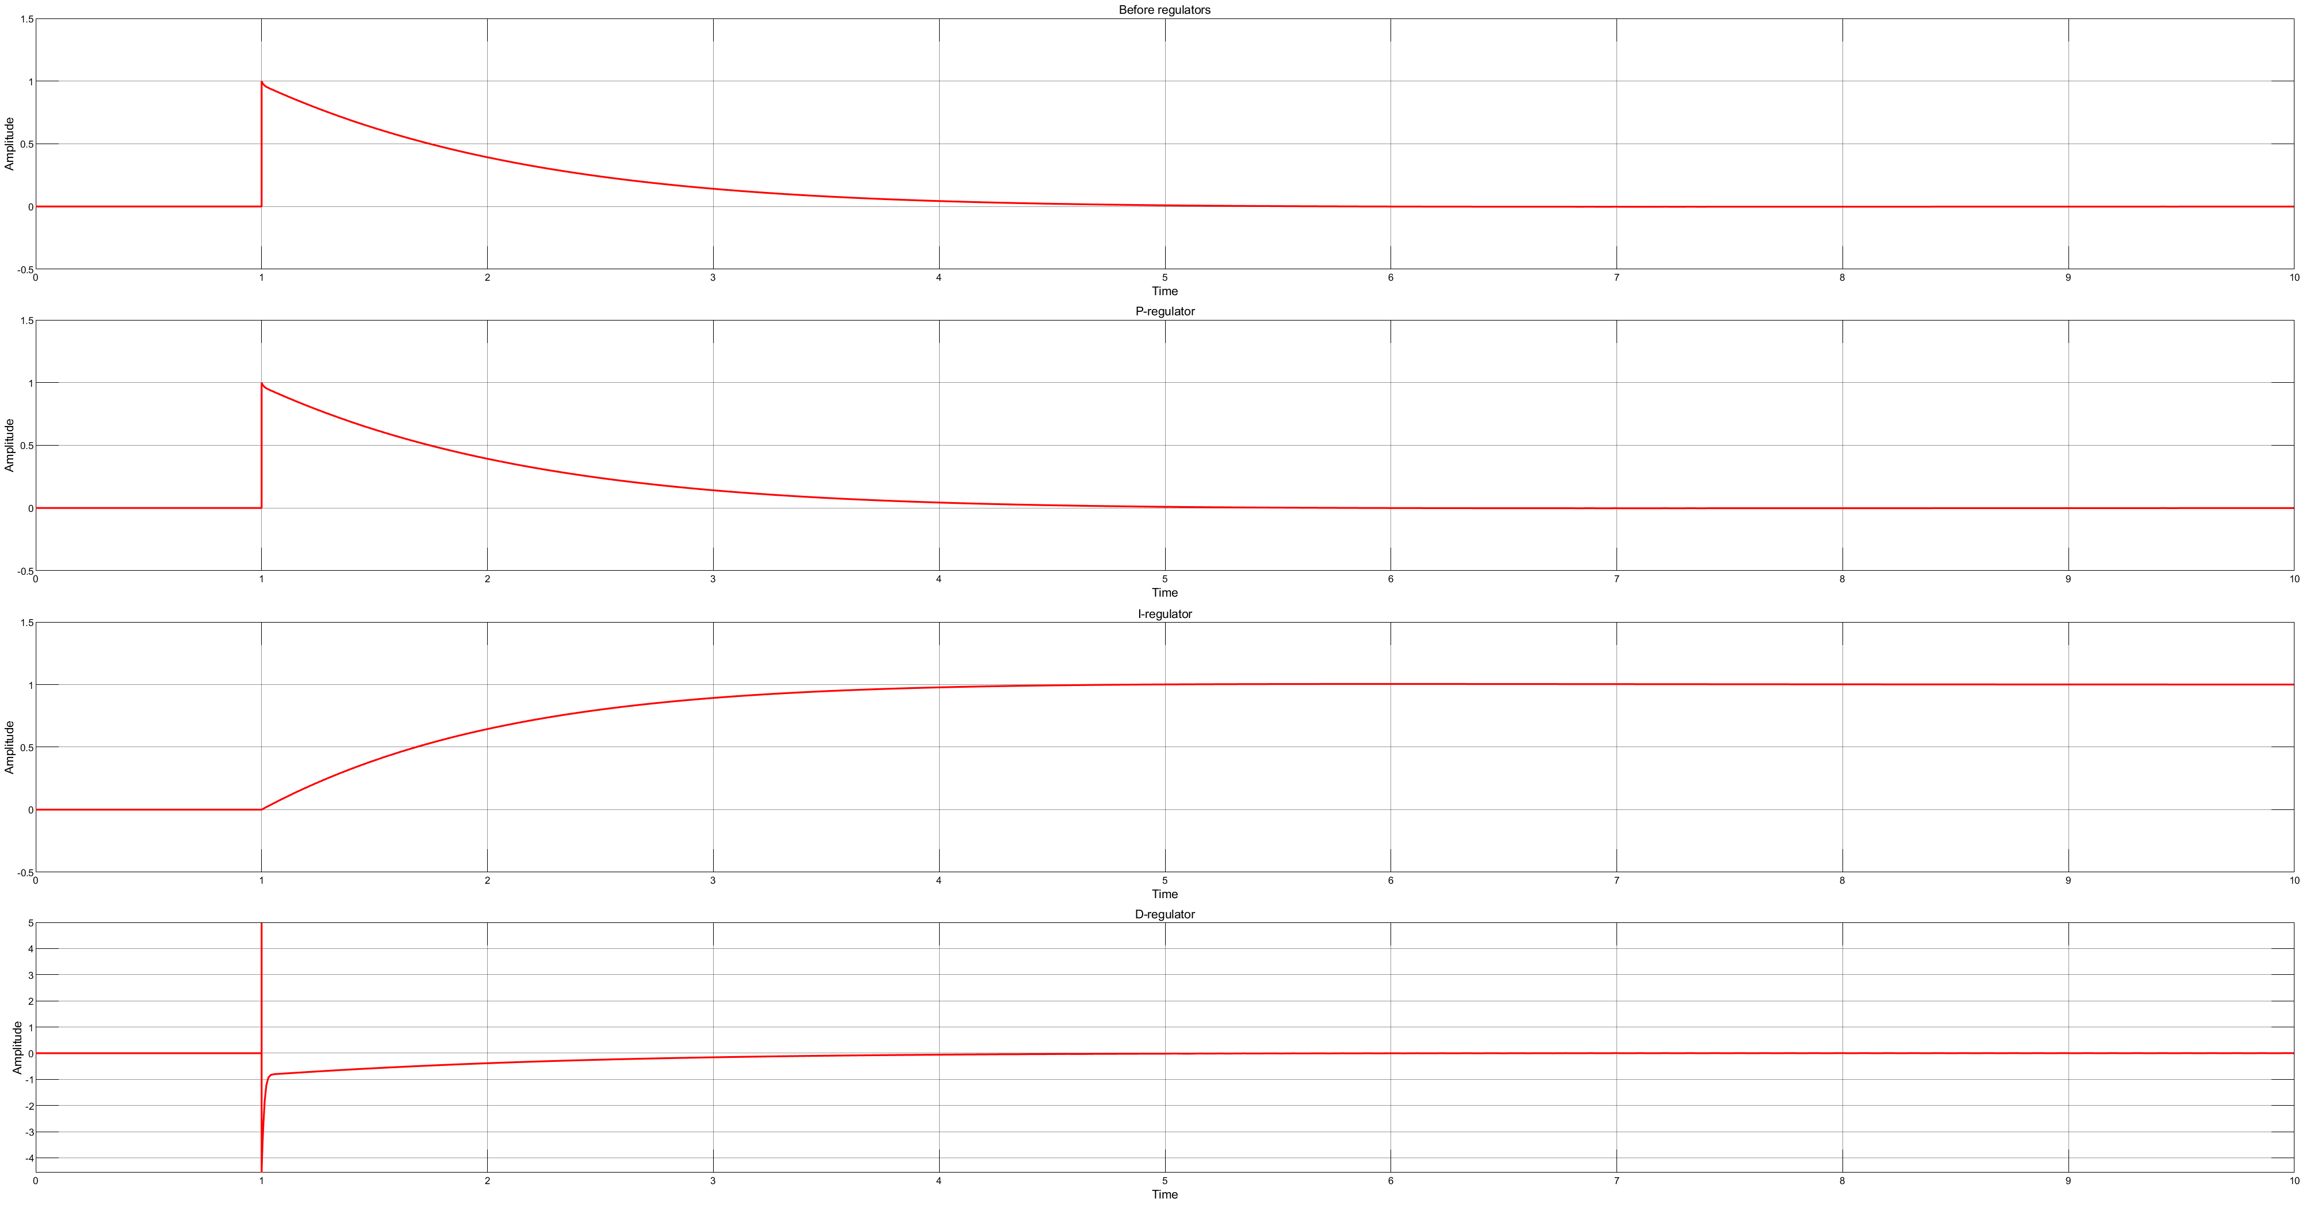

*Рисунок 2 Эталонный график составляющих управления*

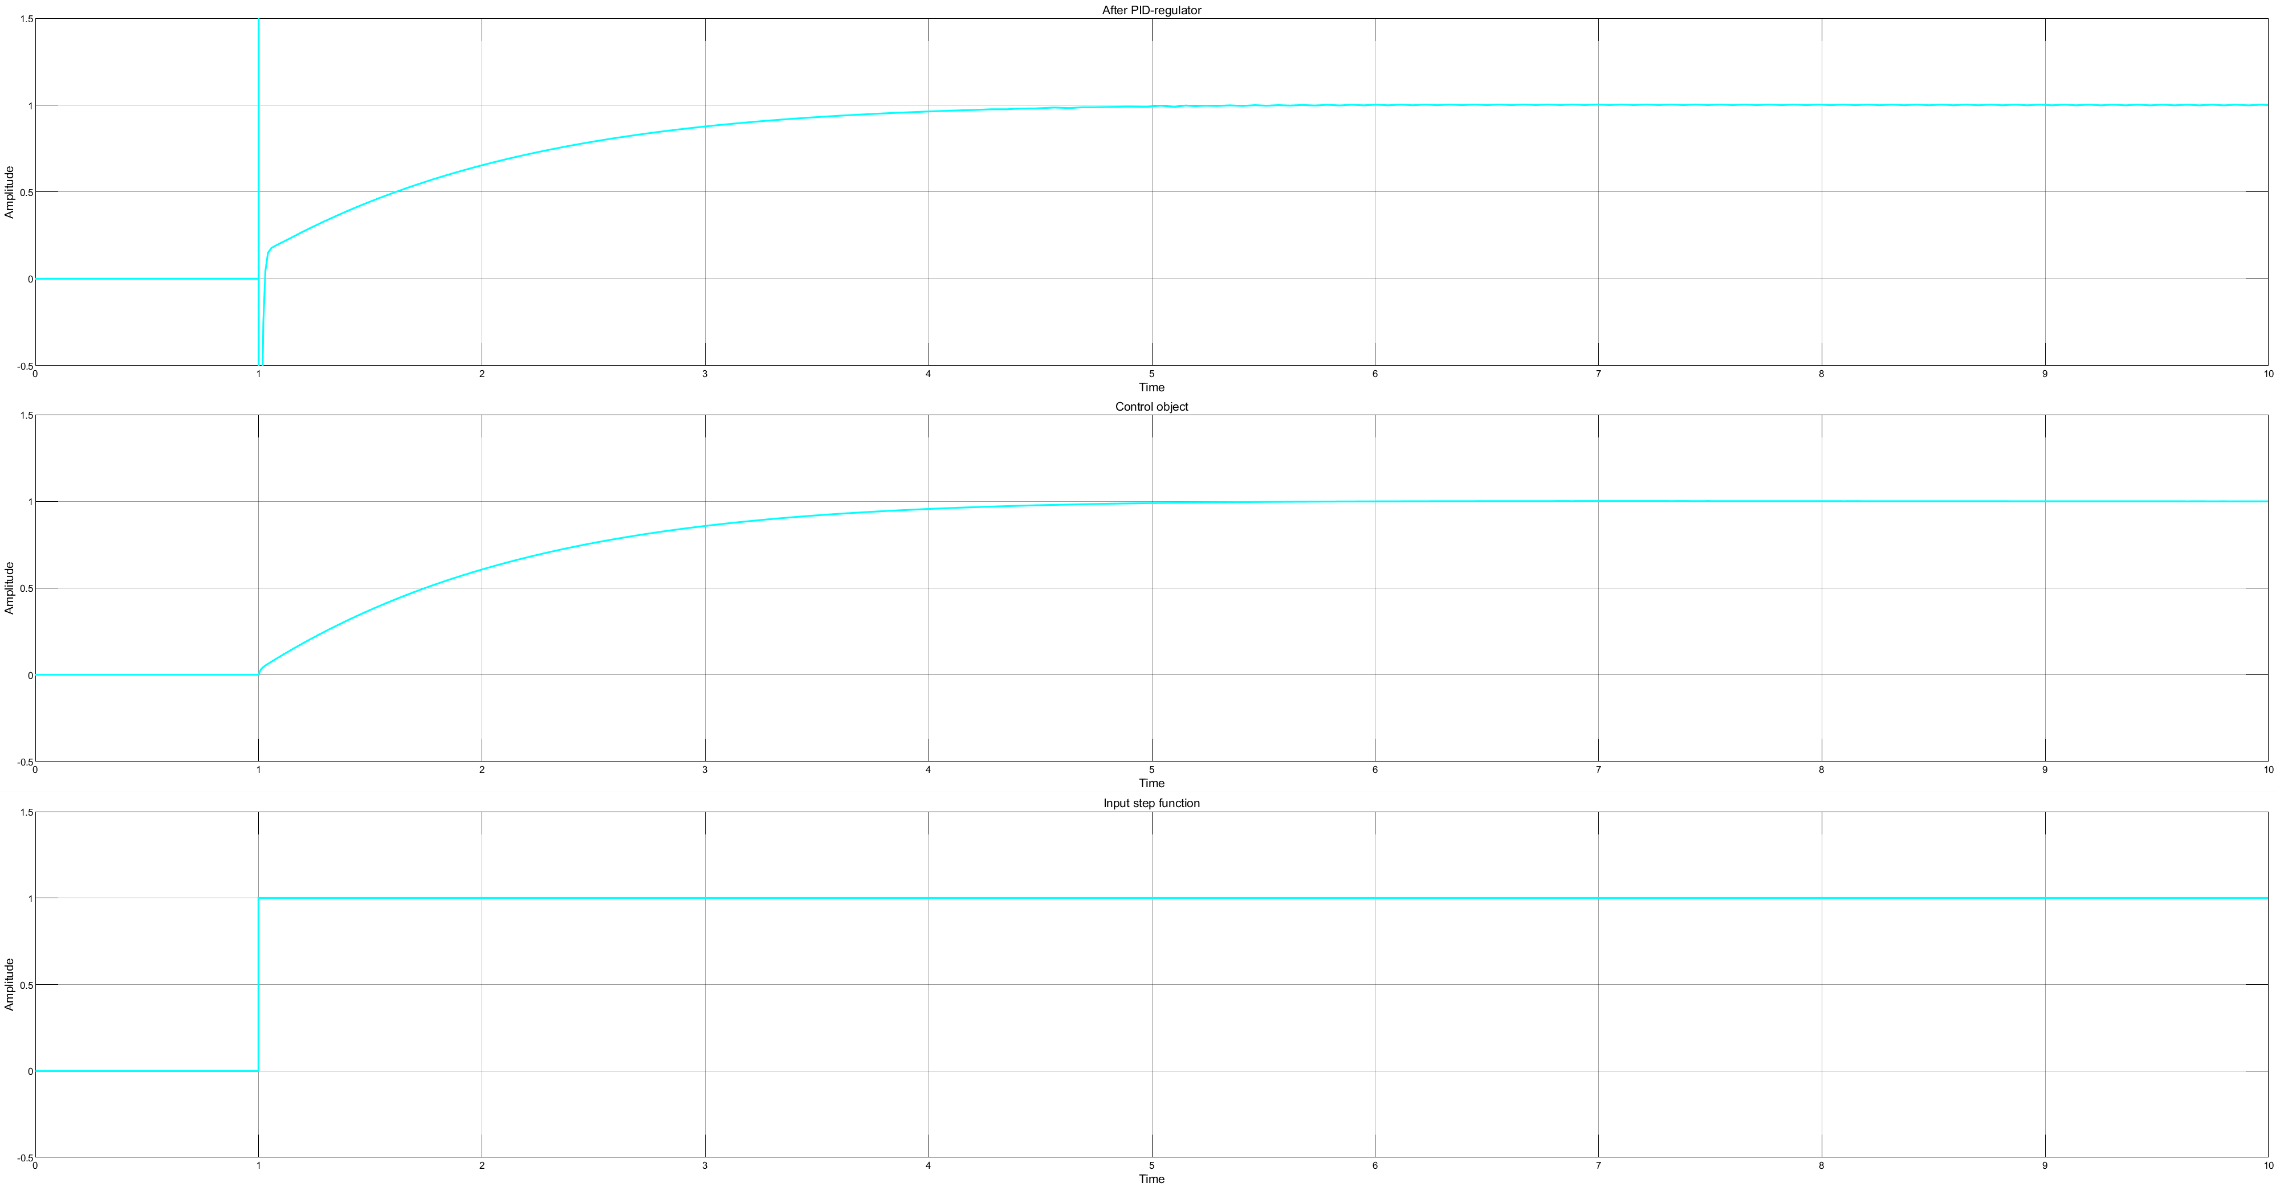

*Рисунок 3 Эталонный график сигналов системы*

Вывод:

Статическое отклонение в системе отсутствует. Длительность переходного процесса достигает 5 секунд. Управление характеризуется затухающими колебаниями, при этом система сохраняет устойчивость на протяжении всего переходного режима, стабилизируясь в конечном положении.

**ПИ-Д-регулятор.**

Берем эталонную схему с такими же параметрами и модифицируем ее так, чтобы на вход к дифференциальной составляющей поступает сигнал y(t(выход системы) через ОС, и получим ПИ-Д-регулятор.

Модифицированная схема представленная на Рисунок 4, а полеченные графики на Рисунок 5 и Рисунок 6.

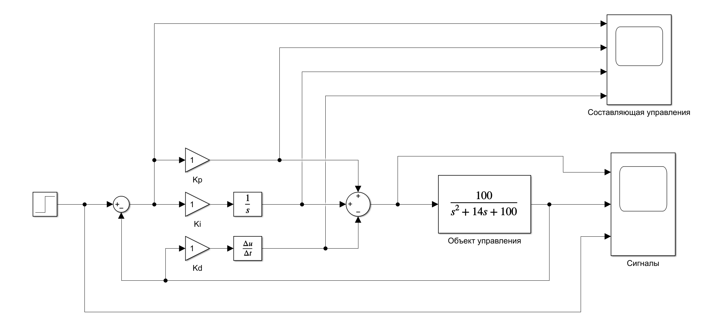

*Рисунок* *4 Схема ПИ-Д-регулятора*

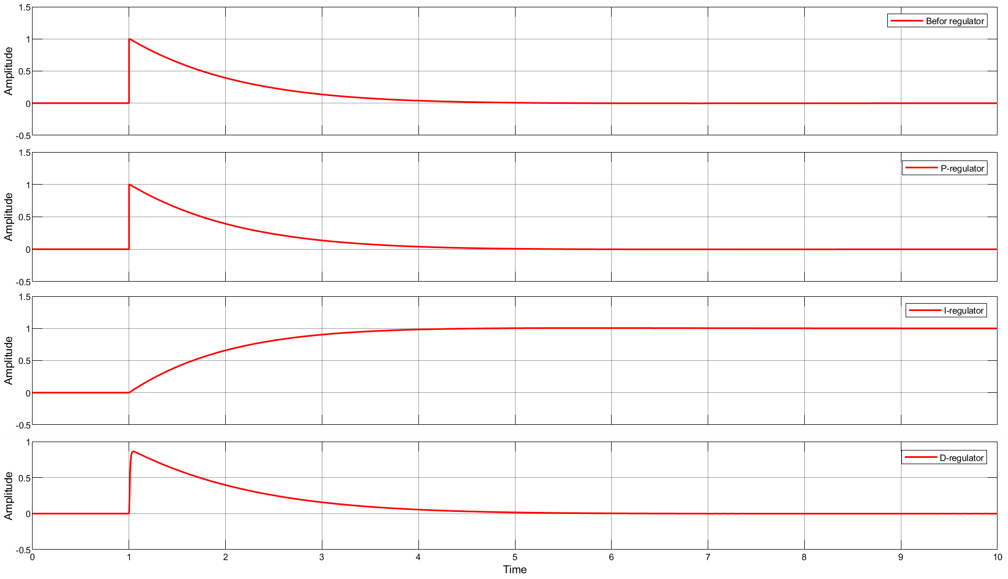

*Рисунок 5 График составляющих управления*

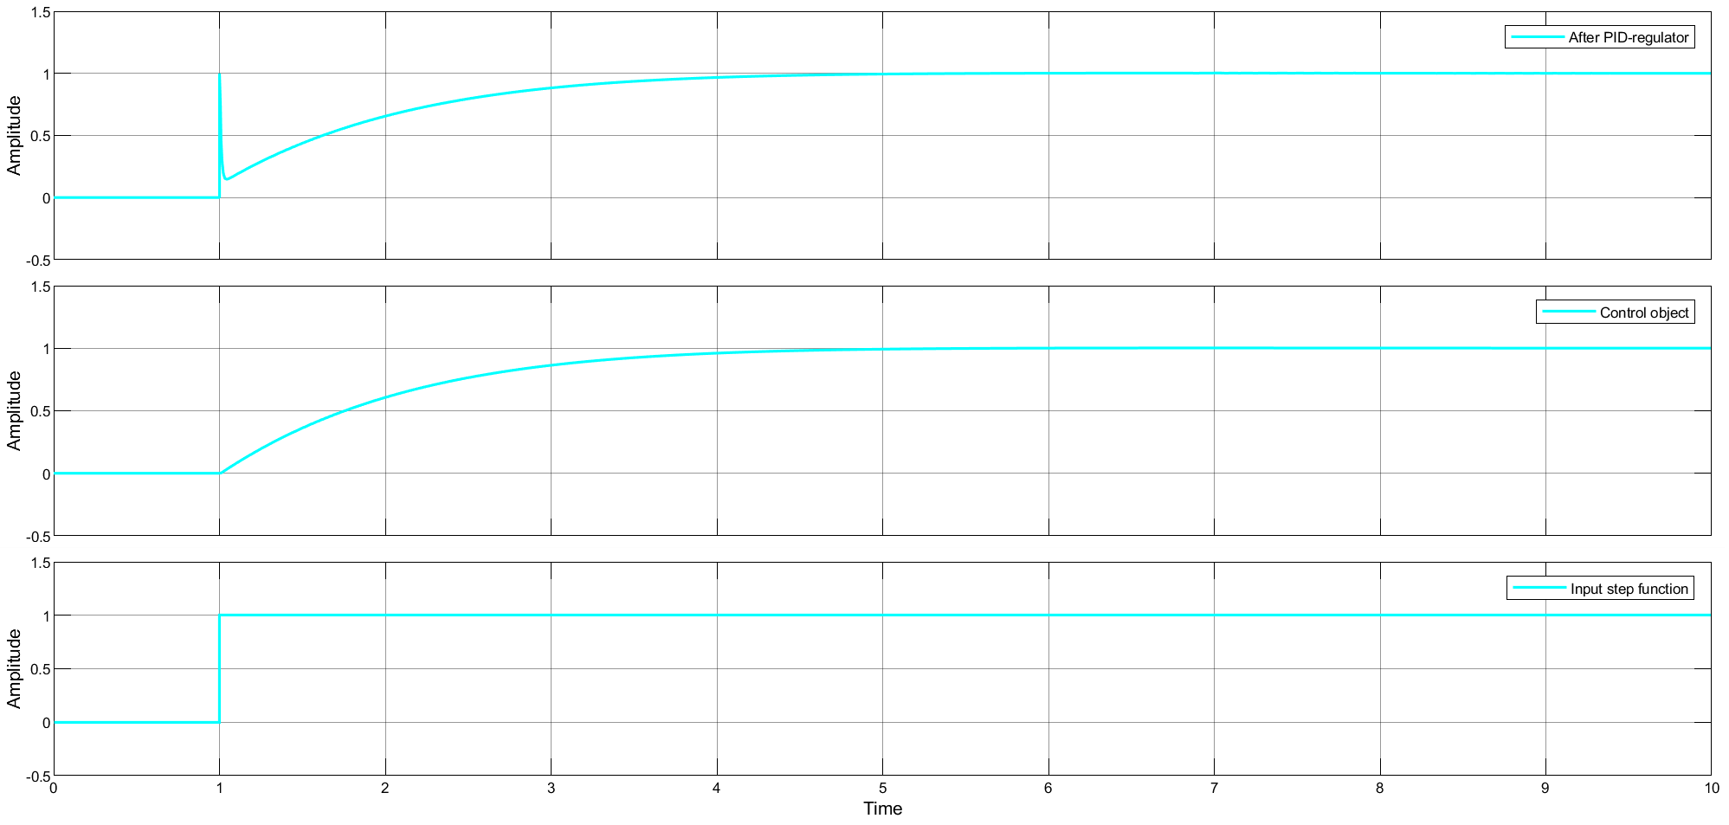

*Рисунок 6 График сигналов системы*

Вывод:

Изменился сигнал управления, после скачка, на понижающей части сигнал плавно устанавливается к 1. Статическая ошибка отсутствует. Перерегулирование уменьшается. Время переходного процесса незначительно увеличивается (6 сек). Характер управления – затухающее колебание. Система приводится к устойчивому положению.

**И-ПД-регулятор.**

Берем эталонную схему с такими же параметрами и модифицируем ее так, чтобы на вход к дифференциальной и пропорциональной составляющеми поступает сигнал y(t) (выход системы) через ОС, получим И-ПД-регулятор.

Модифицированная схема представленная на Рисунок 7, а полеченные графики на Рисунок 8 и Рисунок 9.

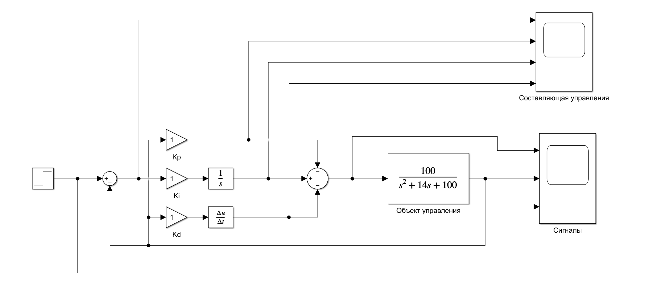

*Рисунок 7 Схема И-ПД-регулятора*

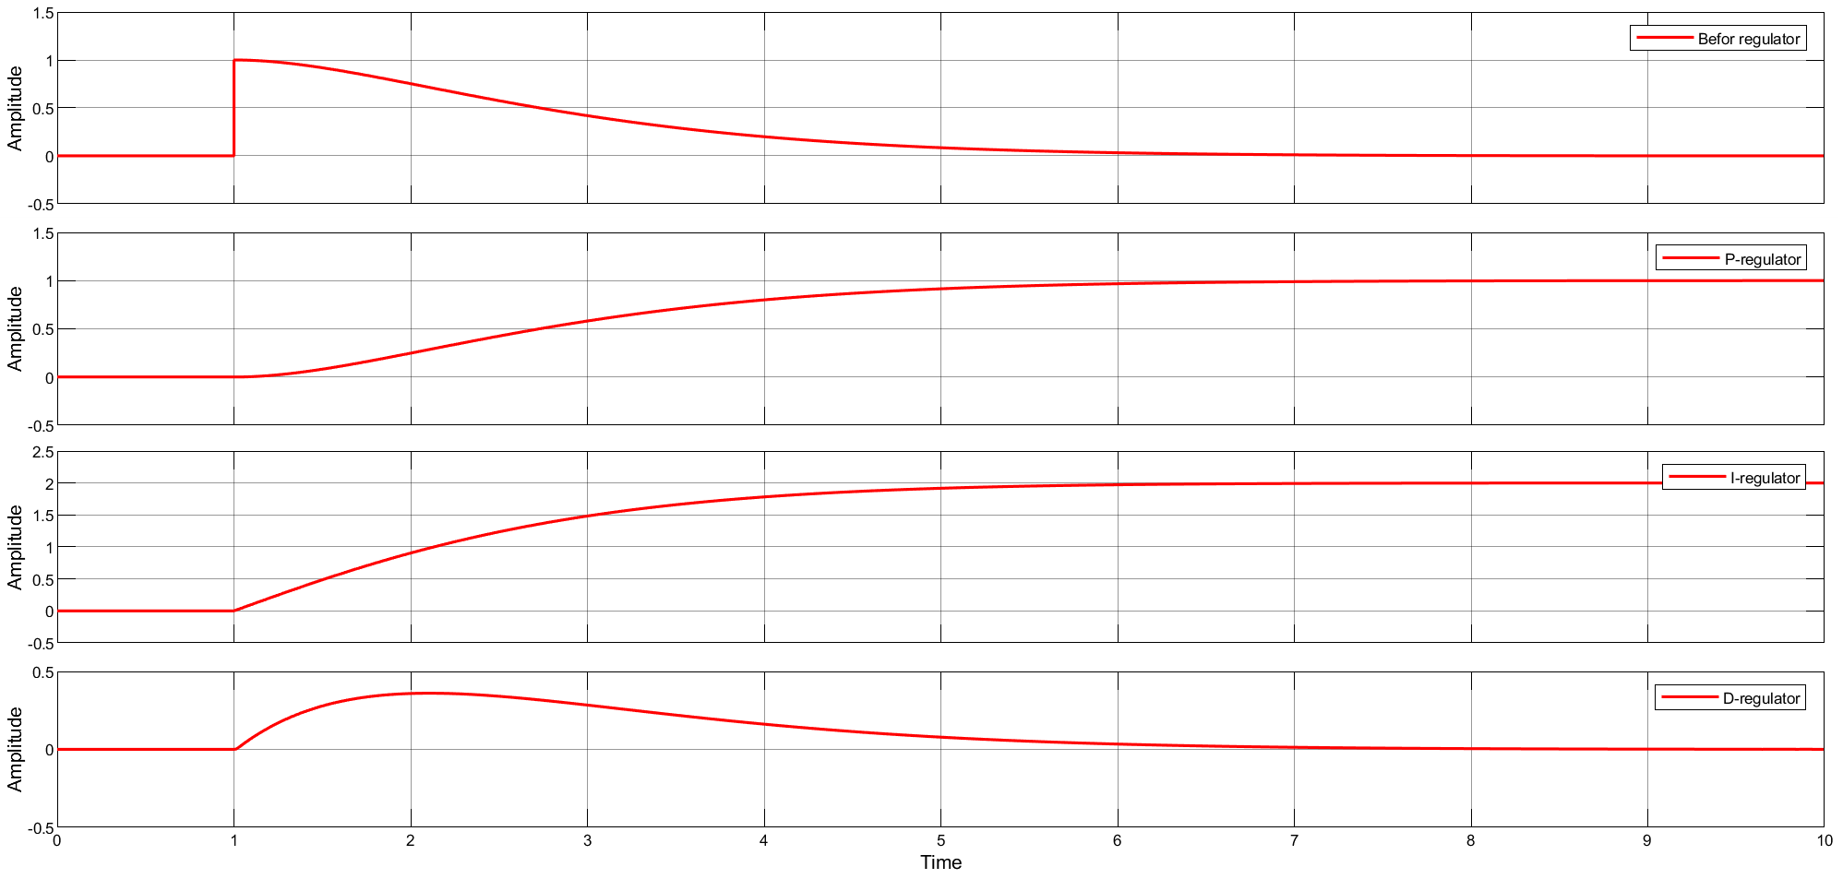

*Рисунок 8 График составляющих управления*

*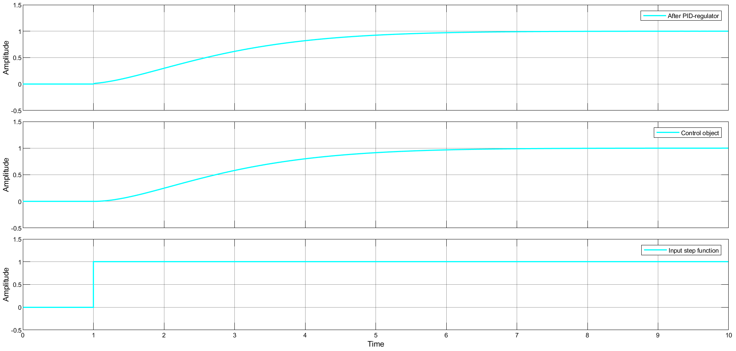Рисунок 9 График сигналов системы*

Вывод:

Поменялся сигнал управления, а именно отсутствует резкий скачек, а просто сигнал плавно устанавливается к 1. Статическая ошибка также отсутствует. Перерегулирование уменьшается. Время переходного процесса незначительно увеличивается в сравнении с прошлым результатом (7 сек). Характер управления – плавное. Система не теряет устойчивости.

**Общий вывод**

|  |  |  |  |
| --- | --- | --- | --- |
|  | **ПИД** | **ПИ-Д** | **И-ПД** |
| **Статическая ошибка** | Устраняется | Устраняется | Устраняется |
| **Перерегулирование** | 25 % | 15 % | 5 % |
| **Время переход проц** | 5 сек | 6 сек | 7 сек |
| **Колебательность** | Присутствует | Присутствует | Отсутствует |
| **Характер управления** | Затухающее колебание | Затухающее колебание | Плавное |
| **Устойчивость** | Устойчивый | Устойчивый | Устойчивый |

Вывод:

* ПИД-регулятор:

быстрее реагирует, но дает большее перерегулирование и колебания.

* ПИ-Д-регулятор:

чуть плавный отклик, меньше перерегулирование, но время установления увеличивается.

* И-ПД-регулятор:

более плавный отклик, минимальное перерегулирование, но самый медленный.

**Исследование коэффициентов ПИ-Д-регулятор.**

Берем схему с ПИ-Д-регулятором, и посменно заменяет коэффициенты Kp, Ki, Kd. В ожидаемом результате проверки ожидаются графики зависимости амплитуды сигналов и их составляющих от времени, и их считаем за базу для дальнейшего исследования.

В результате были получены графики зависимости амплитуды сигналов и их составляющих от времени

**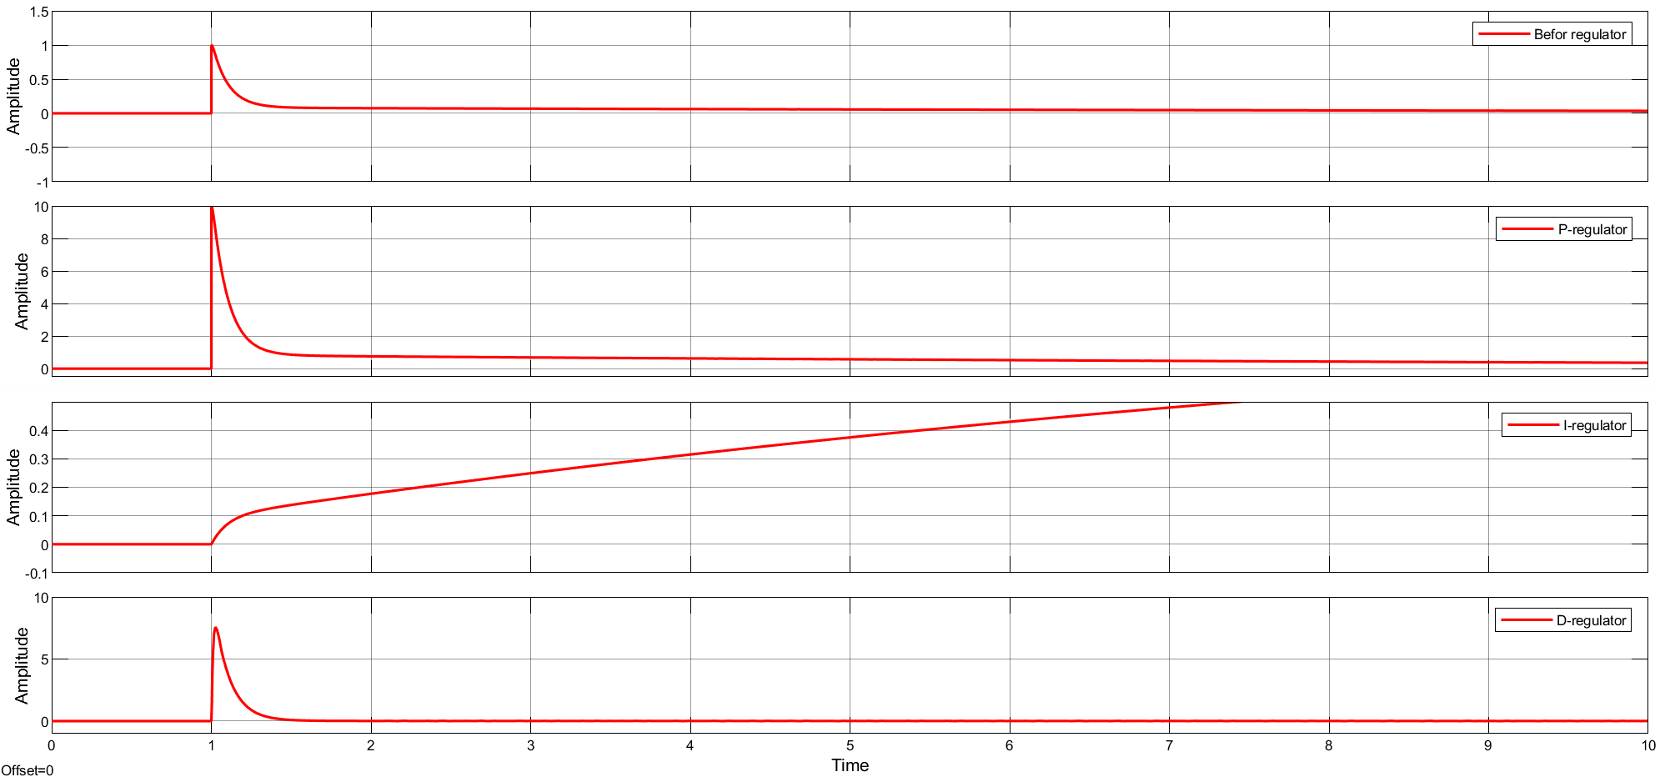**

*Рисунок 10 График составляющих управления для Kp = 10, Ki =1, Kd = 1*

**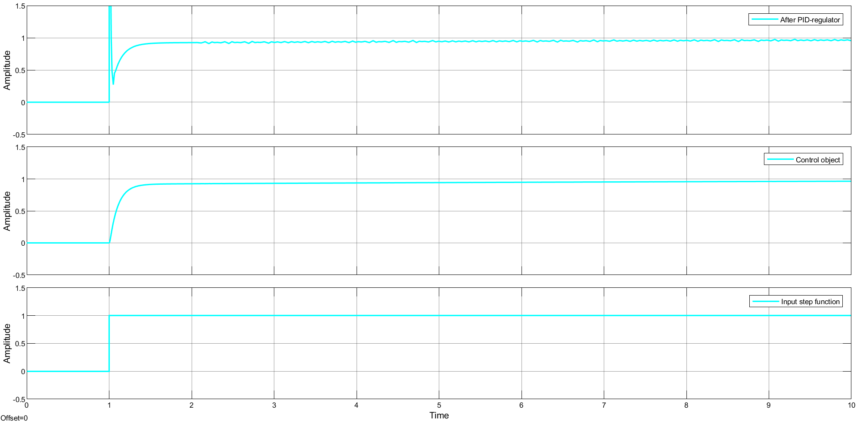**

*Рисунок 11 График сигналов системы для Kp = 10, Ki =1, Kd = 1*

**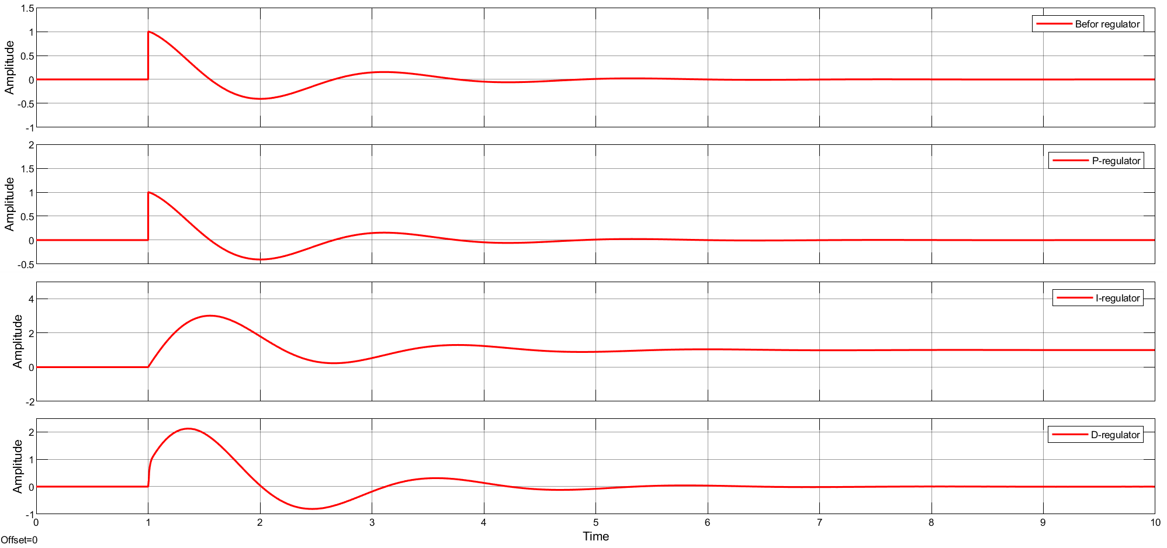**

*Рисунок 12 График составляющих управления для Kp = 1, Ki =10, Kd = 1*

**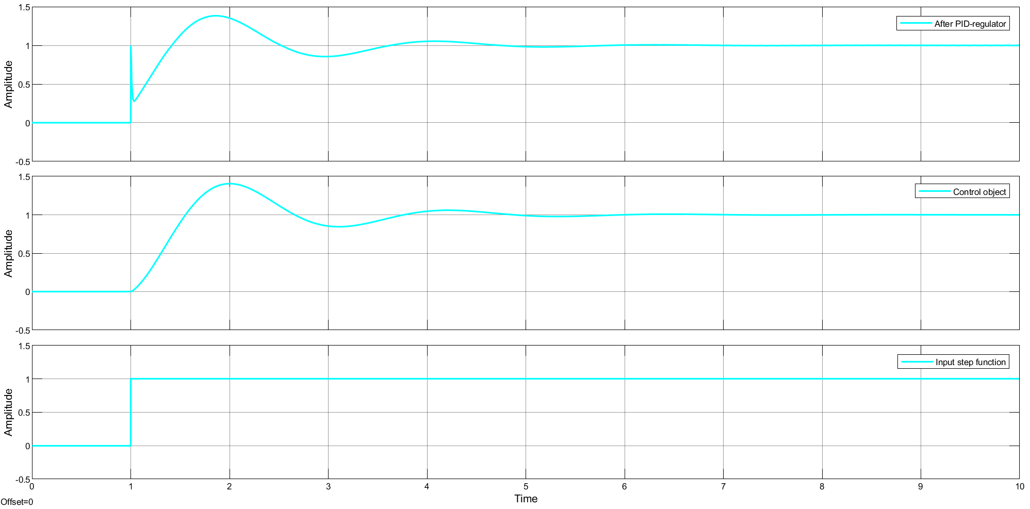**

*Рисунок 13* *График сигналов системы для Kp = 10, Ki =1, Kd = 1*

**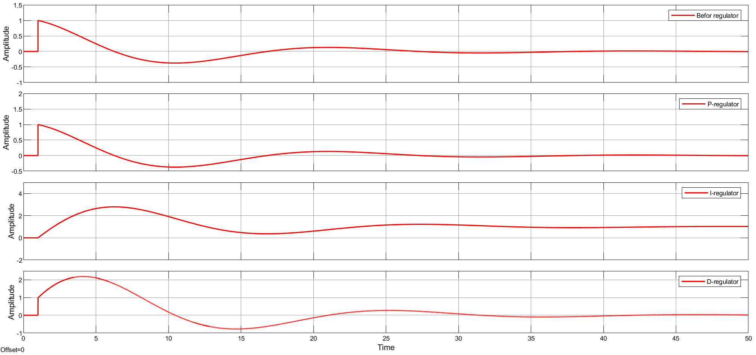**

*Рисунок 14 График составляющих управления для Kp = 1, Ki =1, Kd = 10*

**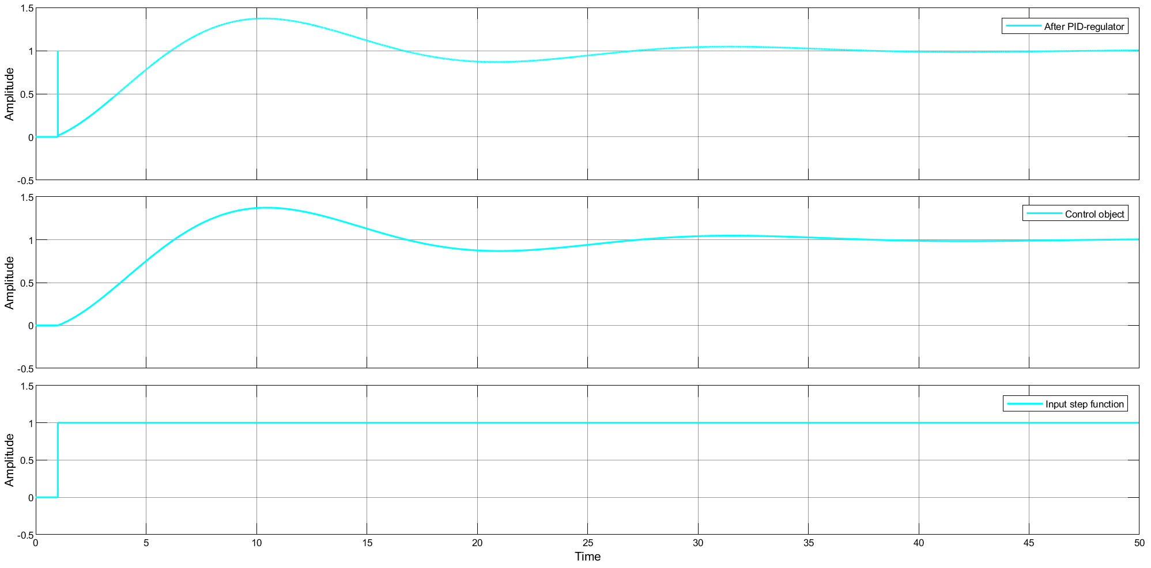**

*Рисунок 15 График сигналов системы для Kp = 1, Ki =1, Kd = 10*

**Вывод:**

* **Пропорциональный коэффициент (Kp):**  
  Повышение Kp сокращает время реакции системы, однако усиливает перерегулирование, что может привести к избыточным колебаниям выходного сигнала.
* **Интегральный коэффициент (Ki):**  
  Увеличение Ki ускоряет устранение статической ошибки, но провоцирует рост колебательности системы. Чрезмерные значения коэффициента способны нарушить устойчивость, вызывая расходящиеся колебания.
* **Дифференциальный коэффициент (Kd):**  
  Рост Kd​ подавляет перерегулирование, улучшая плавность переходного процесса. Однако избыточное значение коэффициента может дестабилизировать систему, особенно при наличии шумов в измерении.

**Исследование коэффициентов И-ПД-регулятор.**

Берем схему с И-ПД-регулятором, и посменно заменяет коэффициенты Kp, Ki, Kd. В ожидаемом результате проверки ожидаются графики зависимости амплитуды сигналов и их составляющих от времени, и их считаем за базу для дальнейшего исследования.

В результате были получены графики зависимости амплитуды сигналов и их составляющих от времени, показанных на

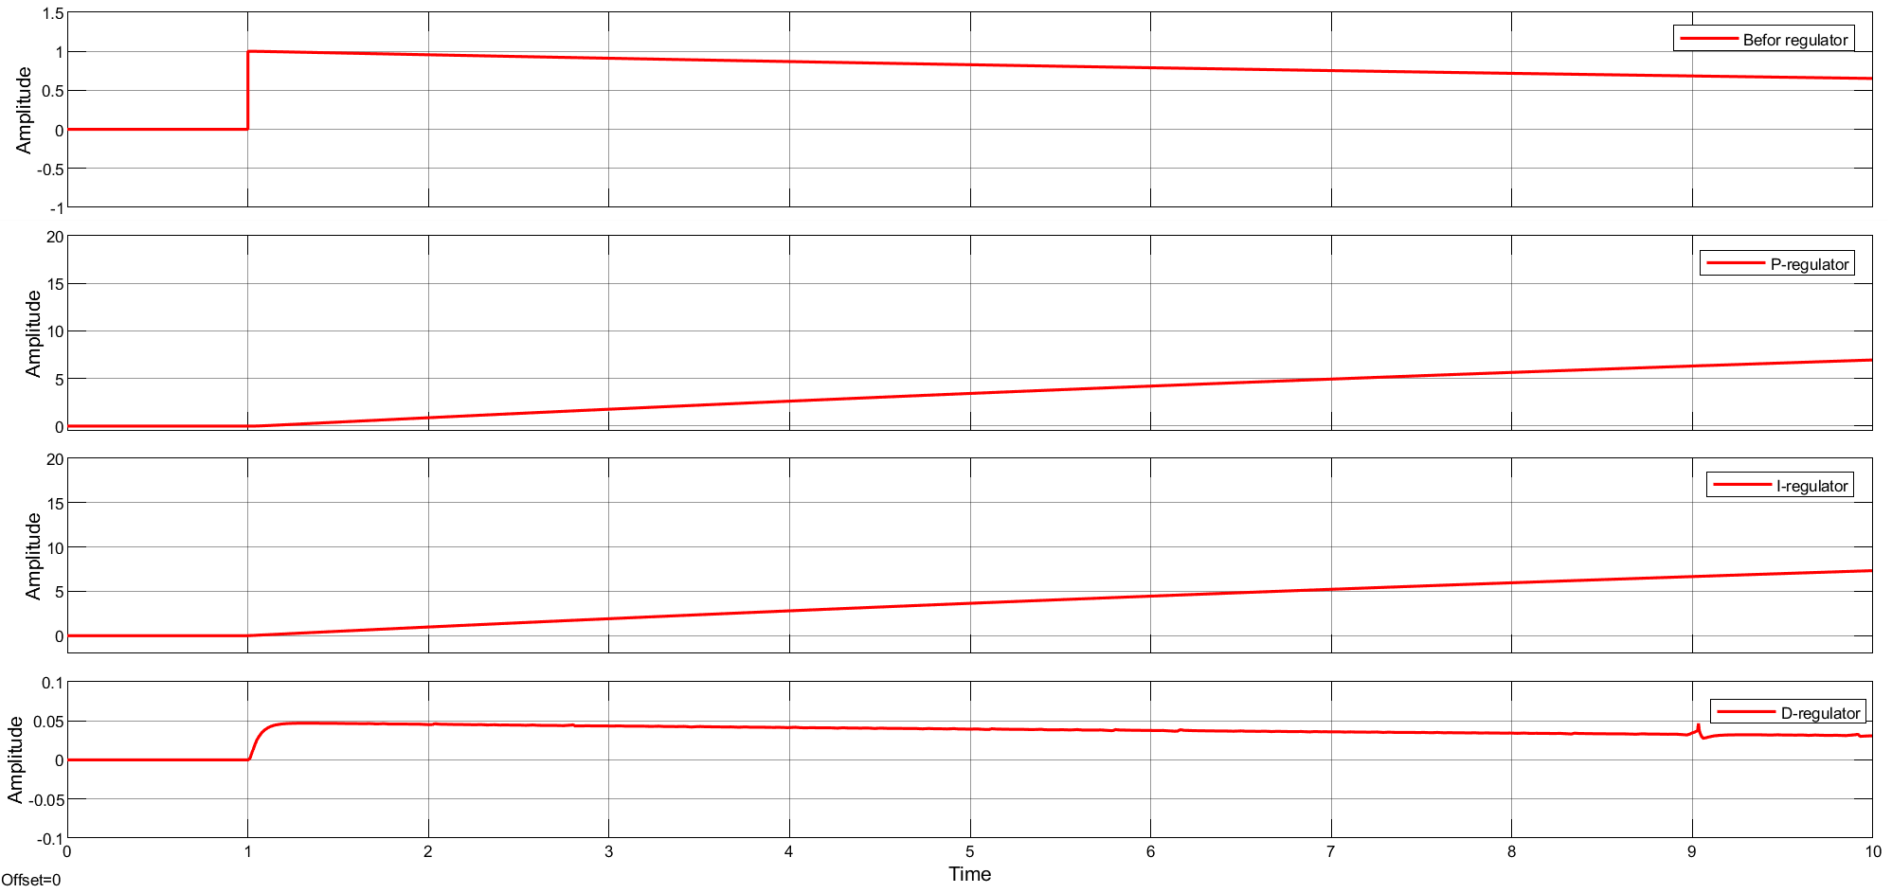

*Рисунок 16. График составляющих управления для Kp = 20, Ki =1, Kd = 1*

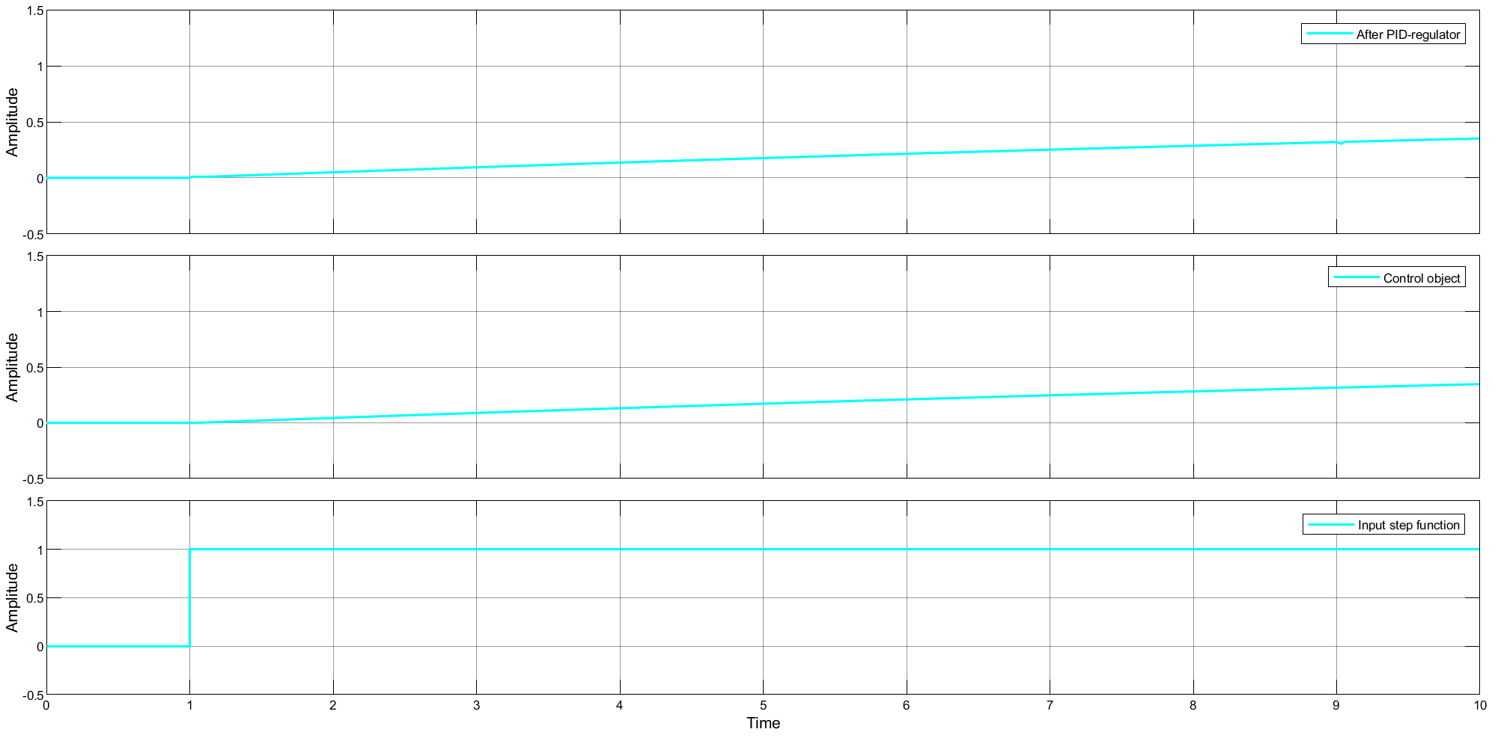

*Рисунок 17. График сигналов системы для Kp = 20, Ki =1, Kd = 1*

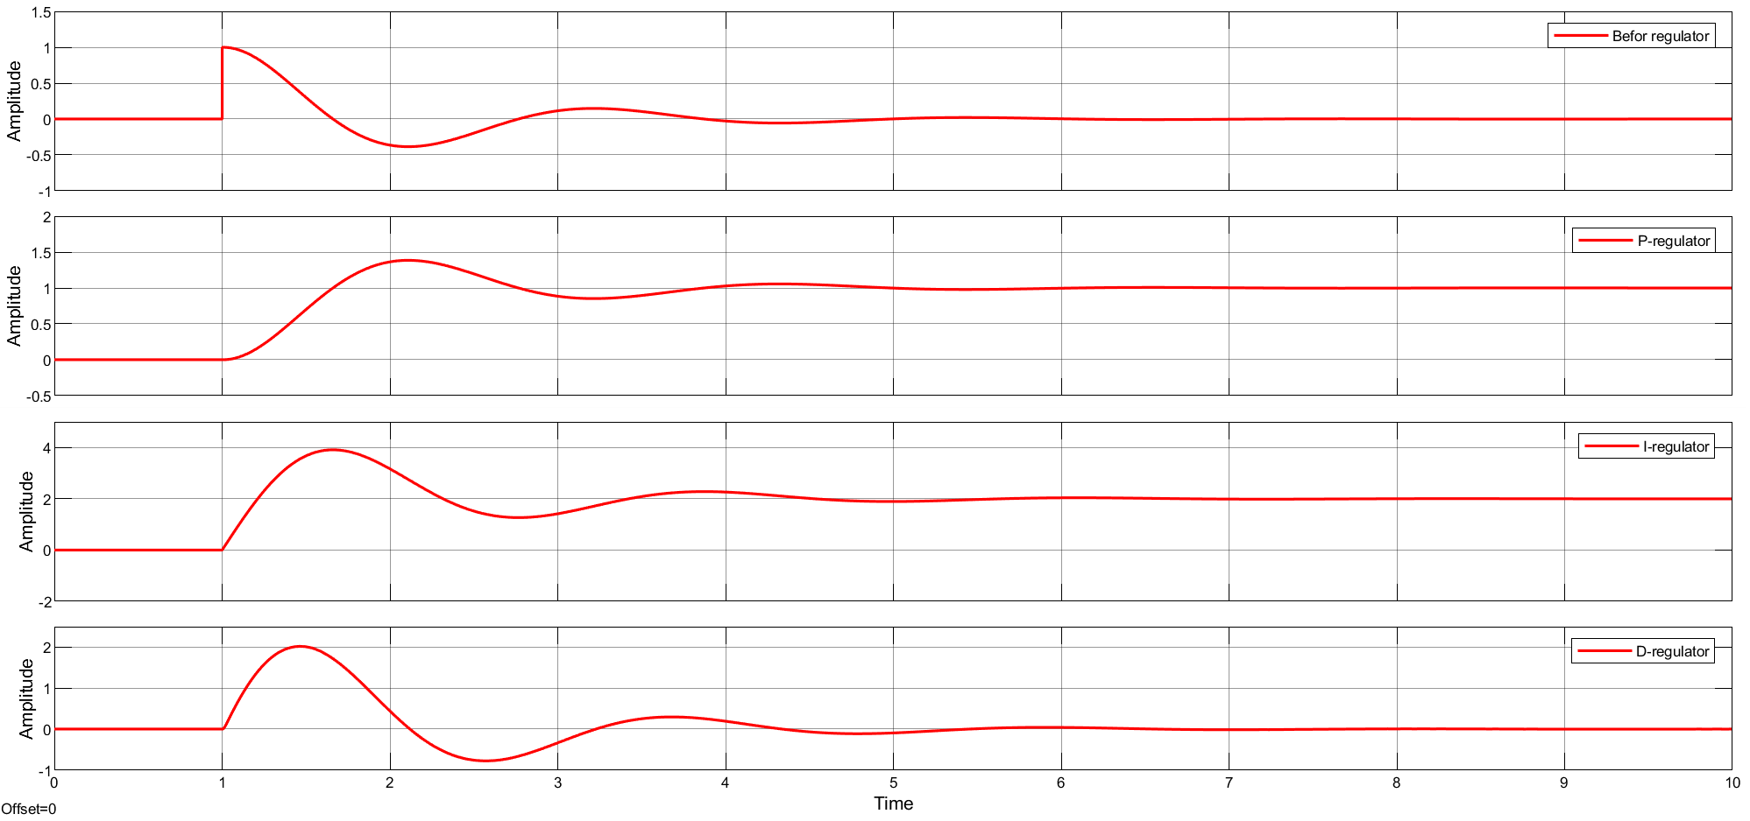

*Рисунок 18. График составляющих управления для Kp = 1, Ki =10, Kd = 1*

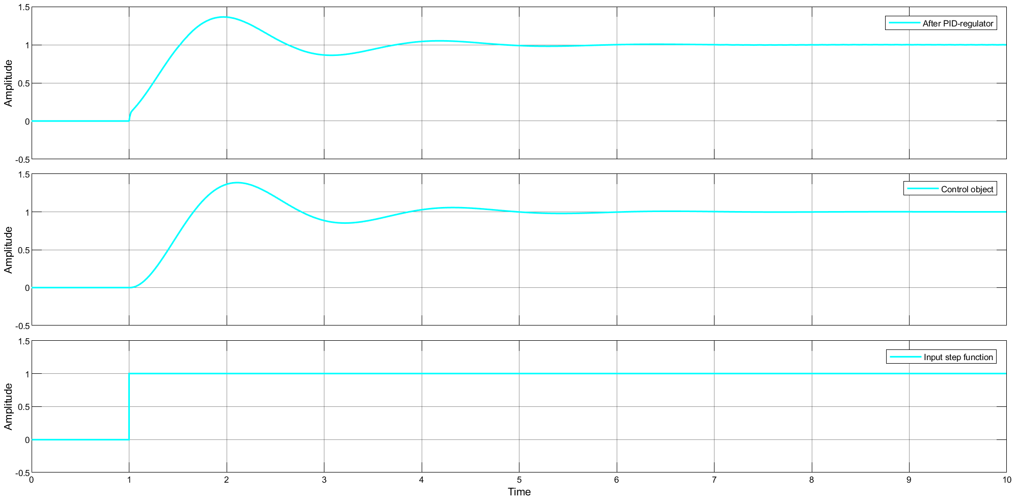

*Рисунок 19. График сигналов системы для Kp = 1, Ki =10, Kd = 1*



*Рисунок 20. График составляющих управления для Kp = 1, Ki =1, Kd = 10*

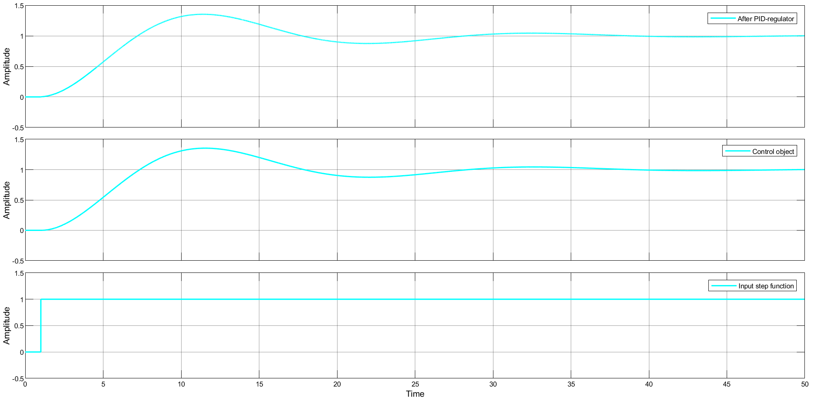

*Рисунок 21. График сигналов системы для Kp = 1, Ki =1, Kd = 10*

**Вывод:**

* **Пропорциональный коэффициент (Kp​):**  
  Увеличение KpKp​ сокращает время отклика системы и снижает уровень перерегулирования, однако приводит к увеличению времени, необходимого для достижения установившегося состояния.
* **Интегральный коэффициент (Ki):**  
  Повышение KiKi​ усиливает колебания выходного сигнала, что повышает риск нарушения устойчивости системы (например, возникновения незатухающих колебаний).
* **Дифференциальный коэффициент (Kd​):**  
  Рост KdKd​ уменьшает перерегулирование, но замедляет процесс стабилизации системы, увеличивая время установления.

**Общий вывод**

**ПИД-регулятор:**

* **Преимущества:** высокая скорость реакции системы.
* **Недостатки:** значительное перерегулирование и колебательность.
* **Область применения:** системы, где критически важна быстрая динамика, а требования к устойчивости второстепенны.

**ПИ-Д регулятор:**

* **Преимущества:** повышенная устойчивость, сниженное перерегулирование, устойчивость к шумам (за счёт вычисления производной от выходного сигнала y(t)y(t), что уменьшает чувствительность к резким изменениям входных воздействий).
* **Недостатки:** более медленный отклик по сравнению с классическим ПИД.
* **Область применения:** системы с зашумлёнными сигналами или требующие сглаживания резких возмущений.

**И-ПД регулятор:**

* **Преимущества:** максимальная устойчивость, минимальное перерегулирование, плавность переходных процессов.
* **Недостатки:** наиболее длительное время установления режима.
* **Область применения:** системы, где приоритетом являются стабильность и плавность работы, а скорость реакции не критична.